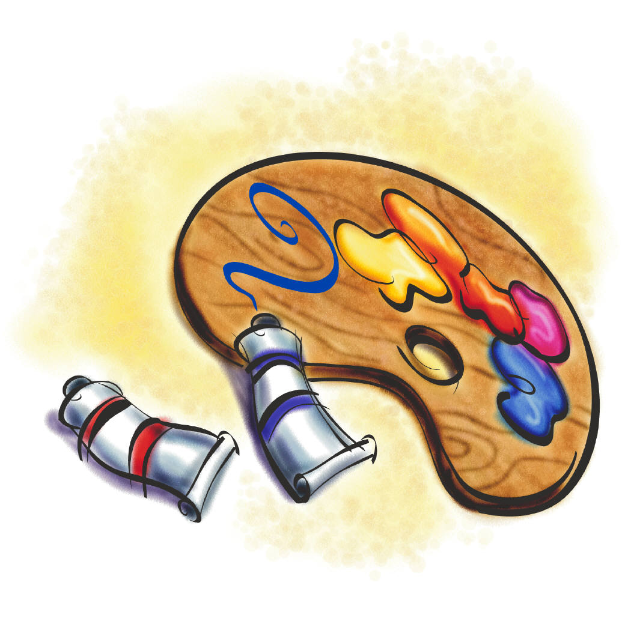
96學年度第一學期藝術與人文領域會議97.1.08
- 課程討論與分享：
  - 閱讀百分百實施情形分享
  - 教學單元與課程內容分享
- 領域教室使用及領域教室內電腦設備的保管與使用檢討。
- 學科教學研究會討論分享與撰寫：
  - 視覺藝術：珮瑩老師/
  - 表演藝術：碧君老師/八年級表演藝術課程
  - 音樂：月霞老師/
- 美術比賽展覽學習單導覽或有獎徵答實施討論
- 藝文領域部落格已經申請，感謝欣怡老師協助申請，已將帳號和密碼給大家，請大家踴躍上傳資料，文字或照片皆可。

